POLITECHNIKA ŁÓDZKA

Wydział Elektrotechniki, Elektroniki, Informatyki i Automatyki

Matematyczne metody optymalizacji

Łukasz Tomczyk 208332

Victor Kalashnikov 207363

Luty 2017

1. **Wstęp**

Celem ćwiczenia było znalezienia wymiarów okna, dla których będzie znana maksymalna powierzchnia okna. Okno ma podstawę prostokątną zwieńczoną półkolem. Rysunek okna został przedstawiony poniżej:



Rys.1 Schemat Okna

1. **Analiza problemu**

Na początku trzeba było stworzyć założenia. Wiadomo ,że x i y muszą być większa od 0, ponieważ dotyczą wymiarów okna, obwód ramy okna jest równy 3 m, pole powierzchni musi być większe od 0.

Założenia:

x>0

y>0

Obwód=3 m

Pole >0

Trzeba było określić wzór na obwód i pole powierzchni okna. Trzeba było znać wzór na obwód i pole powierzchni wycinka koła, tutaj półkola, więc kąt wycinka koła wynosi ${ 180}^{o}$.

Wzór na obwód i pole wycinka koła

O=2 $\frac{x}{2}$**(1+ $\frac{180*pi}{360})$ = x*(1+ $\frac{pi}{2}$) - obwód półkola

P= $\frac{180*pi}{360}*{(\frac{x}{2})}^{2}$ = $\frac{pi}{2}*\frac{x^{2}}{4}$ = $\frac{pi*x^{2}}{8}$- pole półkola

Dzięki temu można było określić wzory na obwód i pole powierzchni całkowite okna:

Pc=y*x+ $\frac{pi*x^{2}}{8}$– pole okna

O=2*y+x+x+ $\frac{Pi}{2}x$ =2*y+2*x+ $\frac{Pi}{2}x$ =3 – obwód okna.

Następnie trzeba było określić ograniczenia dla x i y. Najpierw zostały ustalone ograniczenia dla x. Na podstawie wzoru na obwód można wyciągnąć y.

y= $\frac{3-2x-\frac{pi}{2}x}{2}$

Następnie określić dla jakich x y jest większy od 0:

0< $\frac{3-2x-\frac{pi}{2}x}{2}$

0< $3-2x-\frac{pi}{2}x$

0<6-4x-pi*x

6<4x+pi*x

x< $\frac{6}{4+pi}$

x<0.84

Na podstawie obliczeń ograniczenia dla x w obwodzie wynoszą 0<x i x<0.84. Następnie Na podstawie wzoru na obwód wyciągany jest x i są określane ograniczenia dla y:

X= $\frac{3-2y}{2+\frac{pi}{2}}$

0< $\frac{3-2y}{2+\frac{pi}{2}}$

0<3-2y

2y<3

y<1.5

Na podstawie obliczeń ograniczenia dla y w obwodzie wynoszą 0<y i y<1.5

Następnie są obliczane dla x i y w polu. Na początku wyliczane są ograniczenia dla x. We wzorze na pole powierzchni w miejsce y podstawiamy y wyciągniętego z obwodu:

0< $\frac{3-2x-\frac{pi}{2}x}{2}$*x+ $\frac{pi*x^{2}}{8}$/*8

0<4x($3-2x-\frac{pi}{2}x)$ + $pi*x^{2}$

0<12x-8 $x^{2}$-2pi ${*x}^{2}$ + $pi*x^{2}$

0<12x-8 $x^{2}$- $pi*x^{2}$

Liczone są miejsca zerowe dla podanej funkcji kwadratowej i ustalane są ograniczenia dla x w polu powierzchni, które wynoszą 0<x i x<1.074, brane są pod uwagę ograniczenia x dla obwodu. Otrzymujemy ograniczenia dla x, które wynoszą 0<x i x<0.84.

Następnie wyliczane są ograniczenia dla y w polu. We wzorze na pole powierzchni w miejsce x podstawiamy x wyciągniętego z obwodu:

Pc=y $\frac{3-2y}{2+\frac{pi}{2}}+\frac{\frac{{(3-2y)}^{2}}{{(2+\frac{pi}{2})}^{2}}*pi}{8}$

*

0< y $\frac{3-2y}{2+\frac{pi}{2}}+\frac{\frac{{(3-2y)}^{2}}{{(2+\frac{pi}{2})}^{2}}*pi}{8}$

*

Działamy analogicznie jak przy szukaniu ograniczeń x. Otrzymujemy ograniczenia dla y w polu: -0.412<y i y<1.5. Bierzemy ograniczenie y dla obwodu i otrzymujemy ostateczne ograniczenia dla y, które wynoszą: y<0 i y<1.5.

Ustalone zostało, że funkcja celu, to jest wzór na pole powierzchni okna:

Funkcja celu

Pc= $\frac{3-2x-\frac{pi}{2}x}{2}$*x+ $\frac{pi*x^{2}}{8}$

Ograniczenia

0<x i x<0.84

0<y i y<1.5

1. **Matlab**

W Matlabie zostały utworzone m-pliki. Pierwszy plik to plik funkcja_celu.m, w którym podano funkcję celu. Kod został przedstawiony poniżej:

function f = funkcja_celu(x)

f=x(1)*x(2)+(pi*(x(1)^2))/8;f=-f;

end

Następnie uruchomiony zostaje program wart1.m, w którym szukamy wartości funkcji dla x pomiędzy 0 i 0.84. Tabela przedstawia wyniki:

|  |  |
| --- | --- |
| x | Wartość funkcji |
| 0 | 0 |
| 0.1 | 0.1361 |
| 0.2 | 0.2443 |
| 0.3 | 0.3247 |
| 0.4 | 0.3772 |
| 0.5 | 0.4018 |
| 0.6 | 0.3986 |
| 0.7 | 0.3676 |
| 0.8 | 0.3087 |
| 0.84 | 0 |

To znaczy, że szukana wartość jest pomiędzy x =0.5 i x=0.6. Kod pliku został przedstawiony poniżej:

for x=0:0.1:0.84

f=x*((3-2*x-(pi*x)/2)/2)+(pi*(x^2))/8;

disp(x)

disp(f)

end

Teraz zostaje uruchomiony plik wart2.m , w którym szukamy wartości funkcji dla y pomiędzy 0 i 1.5. Tabela przedstawia wyniki:

|  |  |
| --- | --- |
| y | Wartość funkcji |
| 0 | 0.2772 |
| 0.1 | 0.3199 |
| 0.2 | 0.3538 |
| 0.3 | 0.3790 |
| 0.4 | 0.3955 |
| 0.5 | 0.4032 |
| 0.6 | 0.4022 |
| 0.7 | 0.3925 |
| 0.8 | 0.3740 |
| 0.9 | 0.3468 |
| 1 | 0.3108 |
| 1.1 | 0.2662 |
| 1.2 | 0.2127 |
| 1.3 | 0.1506 |
| 1.4 | 0.0796 |
| 1.5 | 0 |

To znaczy, że szukana wartość jest pomiędzy y =0.5 i y=0.6. Kod pliku został przedstawiony poniżej:

for x=0:0.1:1.5

f=x*((3-2*x)/(2+pi/2))+(((3-2*x)^2)/((2+pi/2)^2))*pi/8;

disp(x)

disp(f)

end

Teraz zostaje uruchomiony plik wart.m , w którym szukamy wartości funkcji dla y pomiędzy 0 i 1.5 i dla x pomiędzy 0 i 0.84. Tabela przedstawia wyniki:

|  |  |  |  |  |  |  |  |  |  |  |  |
| --- | --- | --- | --- | --- | --- | --- | --- | --- | --- | --- | --- |
| y | x | 0 | 0.1 | 0.2 | 0.3 | 0.4 | 0.5 | 0.6 | 0.7 | 0.8 | 0.84 |
| 0 | | 0 | 0.0039 | 0.0157 | 0.0353 | 0.0628 | 0.0982 | 0.1414 | 0.1924 | 0.2513 | 0.2771 |
| 0.1 | | 0 | 0.0139 | 0.0357 | 0.0653 | 0.1028 | 0.1482 | 0.2014 | 0.2624 | 0.3313 | 0.3611 |
| 0.2 | | 0 | 0.0239 | 0.0557 | 0.0953 | 0.1428 | 0.1982 | 0.2614 | 0.3324 | 0.4113 | 0.4451 |
| 0.3 | | 0 | 0.0339 | 0.0757 | 0.1253 | 0.1828 | 0.2482 | 0.3214 | 0.4024 | 0.4913 | 0.5291 |
| 0.4 | | 0 | 0.0439 | 0.0957 | 0.1553 | 0.2228 | 0.2982 | 0.3814 | 0.4724 | 0.5713 | 0.6131 |
| 0.5 | | 0 | 0.0539 | 0.1157 | 0.1853 | 0.2628 | 0.3482 | 0.4414 | 0.5424 | 0.6513 | 0.6971 |
| 0.6 | | 0 | 0.0639 | 0.1357 | 0.2153 | 0.3028 | 0.3982 | 0.5014 | 0.6124 | 0.7313 | 0.7811 |
| 0.7 | | 0 | 0.0739 | 0.1557 | 0.2453 | 0.3428 | 0.4482 | 0.5614 | 0.6824 | 0.8113 | 0.8651 |
| 0.8 | | 0 | 0.0839 | 0.1757 | 0.2753 | 0.3828 | 0.4982 | 0.6214 | 0.7524 | 0.8913 | 0.9491 |
| 0.9 | | 0 | 0.0939 | 0.1957 | 0.3053 | 0.4228 | 0.5482 | 0.6814 | 0.8224 | 0.9713 | 1.0331 |
| 1 | | 0 | 0.1039 | 0.2157 | 0.3353 | 0.4628 | 0.5982 | 0.7414 | 0.8924 | 1.0513 | 1.1171 |
| 1.1 | | 0 | 0.1139 | 0.2357 | 0.3653 | 0.5028 | 0.6482 | 0.8014 | 0.9624 | 1.1313 | 1.2011 |
| 1.2 | | 0 | 0.1239 | 0.2557 | 0.3953 | 0.5428 | 0.6982 | 0.8614 | 1.0324 | 1.2113 | 1.2851 |
| 1.3 | | 0 | 0.1339 | 0.2757 | 0.4253 | 0.5828 | 0.7482 | 0.9214 | 1.1024 | 1.2913 | 1.3691 |
| 1.4 | | 0 | 0.1439 | 0.2957 | 0.4553 | 0.6228 | 0.7982 | 0.9814 | 1.1724 | 1.3713 | 1.4531 |
| 1.5 | | 0 | 0.1539 | 0.3157 | 0.4853 | 0.6628 | 0.8482 | 1.0414 | 1.2424 | 1.4513 | 1.5371 |

Szukana wartość znajduje się w obszarze oznaczonym pogrubioną ramką. Została oznaczona dla x i y, które mają wartość pomiędzy 0.5 i 0.6. Kod pliku został przedstawiony poniżej:

for x=0:0.1:0.84

for y=0:0.1:1.5

f=x*y+(pi*(x^2))/8;

disp(x)

disp(y)

disp(f)

end

end

Plik optymalizacja.m służy do znajdowania optymalnego x i y, oraz jakie jest największe pole powierzchni. Do obliczenia tych wartości wykorzystany został fmincon. Kod programu został przedstawiony poniżej:

Aeq=[2+pi/2 2];

beq=3;

punkt_startowy=[0,0];

options=optimset('LargeScale','off');

lb=[0 0];

ub=[0.84 1.5];

[rozmiary_okna,max_przestrzen]=fmincon(@funkcja_celu,punkt_startowy,[],[],Aeq,beq,lb,ub);

max_przestrzen=-max_przestrzen

Xopt=rozmiary_okna(1)

Yopt=rozmiary_okna(2)

Po uruchomieniu Pliku optymalizacja.m na konsoli zostają wyświetlone szukane maksymalne pole powierzchni oraz x i y, dla których osiągnie wartość. Wyniki zostały przedstawione poniżej:

max_przestrzen =

0.4039

Xopt =

0.5385

Yopt =

0.5385

Do rysowania wykresów został wykorzystany plik myfun.m. Argumenty funkcji to x, a wartość funkcji to pole powierzchni. Kod programu został przedstawiony poniżej:

function Y = myfun(x)

Y(:,1) = x*((3-2*x-(pi*x)/2)/2)+(pi*(x^2))/8;

Y(:,2) = x*((3-2*x)/(2+pi/2))+(((3-2*x)^2)/((2+pi/2)^2))*pi/8;

Pierwsza funkcja dotyczy podstawienia y z obwodu pod y we wzorze na pole, a drugi podstawienia x z obwodu pod x we wzorze na pole. Na konsoli zostaje wpisana komenda fplot('myfun',[0,1.5]) i zostają wyświetlone wykresy. Zostały również dodane ograniczenia. Użyto do tego poleceń:

plot([1 1]*0.84,[-1.5,1.5],'r'); i plot([1 1]*1.5,[-1.5,1.5],'g');. Oś x zostaje dodane za pomocą polecenia line([0 0], ylim). Każde z tych elementów zostaje dodany za pomocą komendy hold on. Wykresy z ograniczeniami zostały przedstawione poniżej:

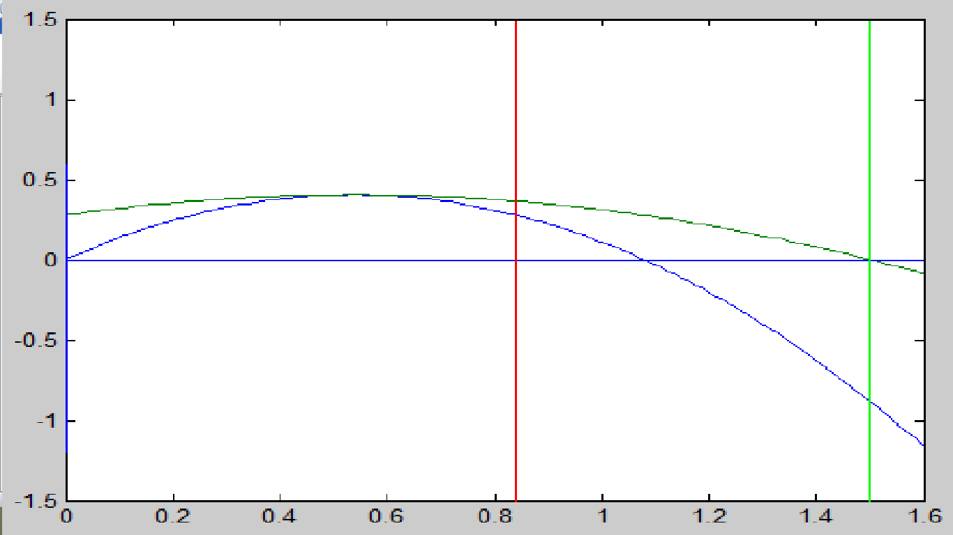

Rys.2 Obraz z wykresami i ograniczeniami.

Niebieski wykres oznacza wykres stworzony na podstawie pierwszej funkcji z pliku myfun.m, a zielony wykres stworzony na podstawie drugiej funkcji z pliku myfun.m. Czerwone ograniczenie dotyczy wykresu niebieskiego, a jasnozielone ograniczenie dla zielonego.

Następnie w konsole Matlaba zostaje wpisane polecenie hold on, które pozwoli dodać szukany punkt na wykresie. Szukany punkt wpisujemy na konsoli komendą plot(0.5385,0.4039,'r.','MarkerSize', 20) i zostają wyświetlone wykresy z dodanym czerwoną punktem.

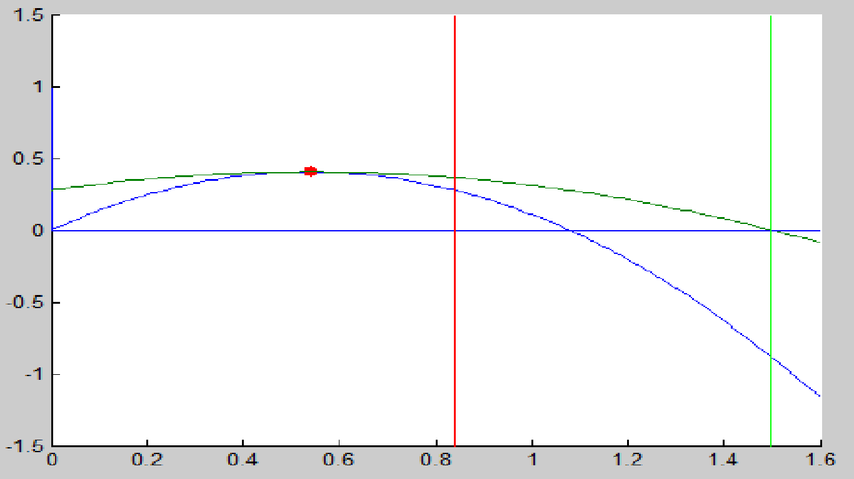

Rys.3 Wykresy z szukaną wartością

1. **Podsumowanie**

Na podstawie obliczeń i programowi w Matlabie udało się ustalić, że największe pole powierzchni okna ma wartość 0.4039, długości x i y dla tej wartości pola wynoszą 0.5385 i 0.5385. Dzięki temu można łatwo obliczyć jak duża będzie potrzebna powierzchnia i jakie ustalić wymiary, aby wykorzystać określoną długość ramy. Można w łatwy sposób wykorzystać w przy analizowaniu konstrukcji okien i jak dużo materiałów jest potrzebnych do jego stworzenia.